Information om tjänsteleverantören, anläggningen och tjänsterna
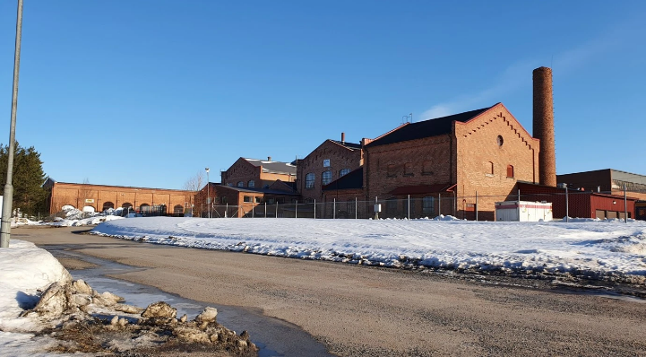
Notviken
Besöksadress:
​​​​​​​Euromaint Rail AB
Kontorsgatan 37
97342 Luleå
Post:
​​​​​​​Euromaint Rail AB
Kontorsgatan 37
97342 Luleå
Telefon: 0739-20 07 93

Öppettider T26:
Måndag - Fredag: | 07:00-16:00
Lördag | Stängt
Söndag | Stängt

Euromaint Rail AB
Besöksadress: Solna Strandväg 82
Postadress: Euromaint Rail AB, Box 1555, 171 29 Solna
Växeln: måndag–fredag 08.00–16.00
Telefon: 08- 515 150 00
Mail: info@euromaint.com]
Tekniska egenskaper hos anläggningen för tjänster och tillträde
Se Järnvägsnätsbeskrivning från Jernhusen: Järnvägsnätsbeskrivning | Jernhusen
Beskrivning av järnvägsrelaterade tjänster som tillhandahålls
Grundläggande tjänster:
- Vi erbjuder:
  - Hjulsvarvning i undergolvssvarv.
  - Underhåll och revision av ellok (RC, MB, EG, EL15, TRAXX, Vectron193)
  - Underhåll och revision av diesellok
  - Underhåll av motorvagnar
  - Underhåll av godsvagnar
  - Svetsning
  - Tankning av dieselfordon
  - Inköps- och förrådsverksamhet
  - Mobil service för dieselfordon med servicebil.
  - Ombyggnationer el- och diesellok, personvagnar och godsvagnar.
Möjlighet till eget tillhandahållande av järnvägsrelaterade tjänster och därmed sammanhängande villkor
N/A

Information om ansökan och förfaranden
Svarvtjänster beställs/avropas via Euromaints webbokningssystem, om du som kund har ett registrerat kundkonto, eller via telefon.
Vid beställning avtalas avlämningspunkt, för att lämna respektive hämta fordonet. Euromaint utför rangering/växling med eget rangerlok till och från avlämningspunkten.

Generellt gäller följande villkor vid svarvning:

- Villkor enligt NU15 - NU 15
- Fordonet ska vara avaktiverat.
- Parkeringsbroms och färdbroms ska vara avstängda och fordonet säkrat mot rullning med bromsskor.
- Aktuella hjulbanor ska vara fria från fetter och oljor, eventuella skottpumpar ska vara avstängda.
- Fordonet ska vara viltsanerat och avisat
- Om ATC/ETCS-inställning är beställd ska hytt lämnas olåst, skåpnummer/-placering för inställning meddelas, samt placering av tacometer och axelposition. För vissa fordonstyper ska förare vara tillgänglig.
- Hjulprofil bör anges vid beställning.
- Fordonsdokumentation ska vara tillgänglig vid behov.
Separata ansökningar om tillträde till anläggningen
Se Järnvägsnätsbeskrivning från Jernhusen: Järnvägsnätsbeskrivning | Jernhusen
Innehåll och format för ansökan till Euromaint
Beställning av svarvning med tillhörande tjänster utförs i första hand genom att skapa en förfrågan i Euromaints webbokningssystem: https://boka.euromaint.com/kund med användaruppgifter.

Beställning av övriga tjänster och för kunder utan användaruppgifter:
E-post: [tbd]
Telefon: 070-184 72 50 ”Planeringen”.
Information om avgifter och rabattsystem
Svarvning för icke avtalskunder utförs efter beställning och bekräftad bokning, se ovan för beställningsrutin.

Pris T26: 14 735 SEK per hjulaxel.
Avgift för växling och rapportering tillkommer à 1889 SEK per timme.
Normalt åtgår två timmar för växling och rapportering per tillfälle.
Övriga tjänster debiteras med 1889 SEK per timme.

Information om avgifter för att få tillträde till anläggningar för tjänster
Se Järnvägsnätsbeskrivning från Jernhusen: Järnvägsnätsbeskrivning | Jernhusen
Information om principerna för rabattsystem
Avtalskunder erbjuds individuella priser baserat på mängd och typ av tjänst. Kontakta anbud@euromaint.com för offert.

